111年度第2次機械專業人才認證考試試題
專業等級：初級機械工程師
科目：機械製圖
考試日期： 111年 12月 18日 9：00 ~ 10：30 第 1頁，共 4 頁
- 選擇題30題（佔60%）
(A)1. 以一平面切割直立正圓錐，若平面與錐軸垂直，則所得之割面為 (A) 圓 (B) 拋物
線 (C) 橢圓 (D) 雙曲線 。(B01-C010易) (100-2)(106-1)(108-2)(110-2)

(C)2. 去角角度最常見的是(A)20° (B)30° (C)45° (D)60°。(B01-E012 易) (104-2)

(C)3. 凡是圓、圓柱之物體必須畫出(A)尺寸界線(B)剖面線(C)中心線(D)虛線。
(B01-G003易) (105-1)(110-1)

(C)4. 假若投影線彼此平行，但並不垂直於投影面，則此投影法稱為（A）正投影（B）輔助投影（C）斜投影（D）等角投影 (B01-H010 易) (105-2)

(D)5. 尺寸註解時，下列哪一種線條可以代替延伸線? (A)割面線 (B)虛線 (C)剖面線 (D)
中心線。 (B01-L011 易) (106-2)

(B)6. 統一制螺紋1/4-32UNF-2B中之F表示為(A)粗螺紋(B)細螺紋(C)內螺紋(D)外螺紋
(B01-M015 易) (100-2)(106-2)

(A)7. 有關於焊接方法，下列那一代號錯誤 (A) 氧乙炔氣焊 OGW (B) 電阻點焊 RSW (C) 電
弧焊 AW (D)雷射焊 LBW。 (B01-N004 易) (106-2)(107-2)
(C)8. 幾何公差符號「 」為 (A)真圓度 (B)圓柱度 (C)正位度 (D)同心度。(B01-J023易) (105-1)(107-2)(108-1)
(A)9.如圖所示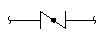此種閥為(A)蝶形閥(B)球閥(C)控制閥(D)旋塞閥。
(B01-M036 易) (100-2)(104-1)(107-1)
(C)10. 請選出圖示中的三視圖

(B01-I029 中) (101-2)(98-1)(103-2)(107-1)
(A)11. 工作圖包括零件圖與 (A)組合圖 (B)立體圖 (C)立體系統圖 (D)輪廓組合圖。(B01-J038中) (108-2)
(C)12. 表面粗糙度標註為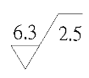，則其表面粗糙度值為下列何者？（A）2.5μm （B）2.5mm
（C）6.3μm （D）6.3mm。(B01-I012中) (97-2)(104-1)(105-1)
(C)13. 配合件$φ$ 50H7/s6為(A)基軸制干涉配合(B)基軸制餘隙配合(C)基孔制干涉配合(D)
基孔制餘隙配合。（B01-M008 中）(107-1)

(B)14. 割面線可以表示剖面的範圍，它是哪兩種線條的組合? (A)實線和虛線 (B)粗實線和
細鏈線 (C)粗實線和粗鏈線 (D)細實線和粗鏈線。 (B01-L013 難 ) (110-2)

(B)15. 有關公差與配合的敘述，下列何者不正確? (A)干涉配合中，軸件尺度大於孔件尺度
(B)CNS中標準公差等級愈大，公差值愈小 (C)IT5 ~ IT10常用於一般機件的配合
公差 (D)一軸件與多個孔件配合時，宜使用基軸制。 (B01-L078 難) (109-2)

(C)16. 台灣的法定中華民國製圖標準縮寫是 (A) JIS (B) ABS (C) CNS (D)ISO
(B01-業B001 易)
(D)17. 在圓柱體機件的端面倒角45∘，且邊長為3 mm，則其去角尺度標註方法應為? (A) (B) (C) (D)。 (B01-L042易)
(D)18. 製造機件所用之圖，通常稱為(A)設計圖 (B)機構圖 (C)裝配圖 (D)工作圖。 (B01-J036 易)
(A)19. 工程圖的基本要素為 （A）線條與字法 （B）視圖與字法 （C）線條與視圖（D）視
圖與尺度。(B01-I013 易)
(A)20. 在圖上標註時，H7為(A)基孔制(B)基軸制(C)基面制(D)基件制 (B01-F030 易)
(A)21. 依據CNS製圖規定，尺度界線與輪廓線之間的距離為多少? (A)1 mm (B)1.5 mm
(C)2 mm (D)3 mm。 (B01-L036 易)
(B)22. 標註尺度時,錐度、斜度等符號與文字註解必須註記在(A)尺度線(B)指線(C)引線(D)
尺度界線之上側。 (B01-M003 易)

(C)23. 一張A0的圖紙，可以裁切成(A)3張A3(B)2張A2(C)16張A4(D)4張A1
(B01-業A004 易)
(D)24. 下列的鉛筆筆心中，哪一種最軟? (A)H (B)HB (C)F (D)2B。 (B01-L004 易)
(D)25. 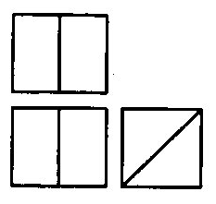請依正投影視圖選出正確的立體圖(A)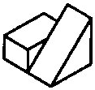 (B)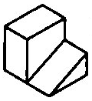(C)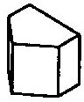(D)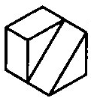。
B01-G010 中)
(C)26. 製圖時各種線型排列優先順序，以下那一順序為正確 (A)粗實線、剖面線、虛線、
折斷線、尺度線、中心線 (B)粗實線、尺度線、虛線、折斷線、中心線、剖面線(C)
粗實線、虛線、中心線、折斷線、尺度線、剖面線 (D)粗實線、尺度線、虛線、中
心線、折斷線、剖面線。 (B01-K032 中)

(B)27. 一套圖的組成，可以不包含底下哪一項？ (A) 組合圖 (B) 設計計算書 (C) 加工圖
(D) 標準件規格單 (E) 零件與標準件清單 (B01-業B004中)

(B)28. 欲求得複斜面的輔助視圖，須先求得其(A)端視圖(B)邊視圖(C)斜視圖(D)半視圖。(B01-G013 中)
(C)29. 左圖中線段ab穿越幾個象限 (A) 一個 (B) 二個 (C) 三個
(D) 四個。 (B01-C011難)

(B)30. 左圖正確之俯視圖為(A) (B) (C) (D) 。 (B01-E028 難)

二. 問答題（佔40%）：共2題，每題佔20分
1. 已知物體的立體圖，利用正投影的畫法，繪製物體必需之三視圖。
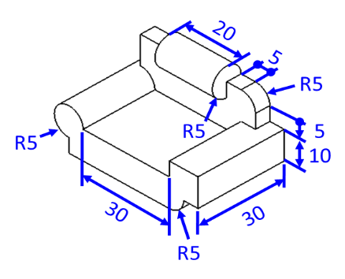
(B01-業A102 易) (106-2)

解答：
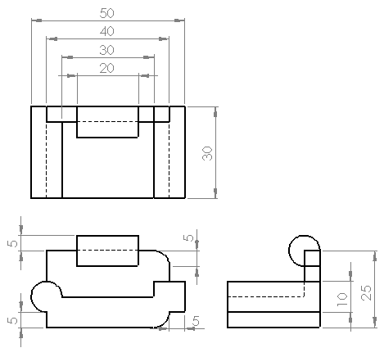

2. 已知兩視圖想像立體形狀，參考立體圖添畫第三視圖(俯視圖)。(箭頭方向為前視圖)
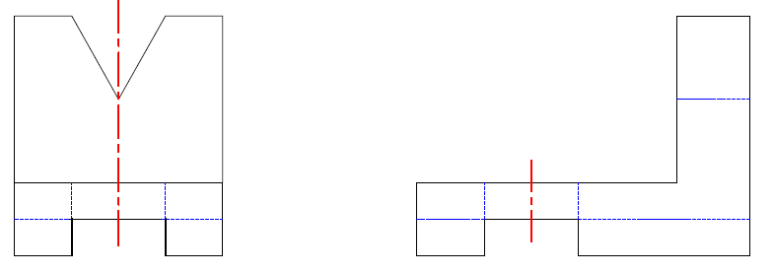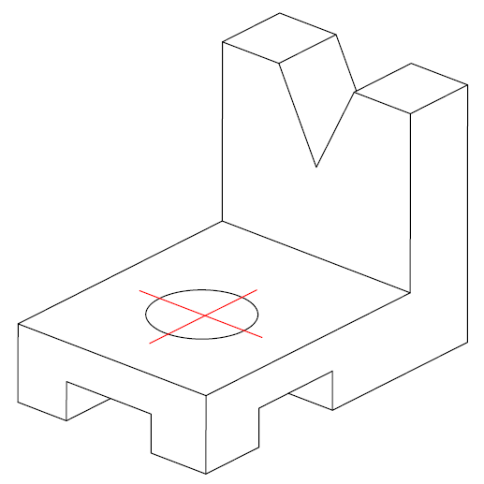

(B01-G032 中)

解答:
